学生申请学籍异动审批流程及操作说明

- 学生登录系统进行学籍异动申请。
登录地址：http://202.194.133.110/jwglxt/
浏览器使用谷歌、火狐、猎豹、搜狐完全兼容，360浏览器使用极速模式，IE浏览器要IE9以上版本，内网外网、手机、电脑均可以登录。
账号：学号
密码：身份证后6位
操作菜单路径：报名申请---学籍异动申请
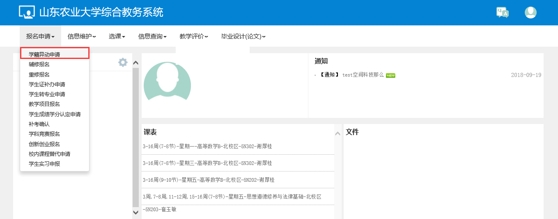
可在申请界面申请休学、退学、转专业、复学、降级等学籍异动类型。
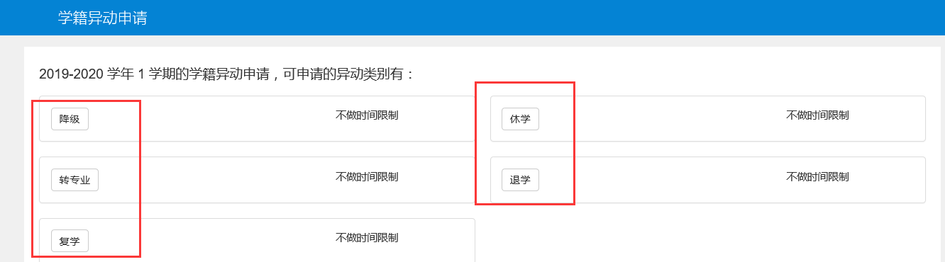
以休学为例，填写联系电话、选择异动原因、选择休学开始日期、结束日期、填写申请理由，上传附件，点击右下角的提交申请即可。已提交未审核通过的申请可以撤销并删除。
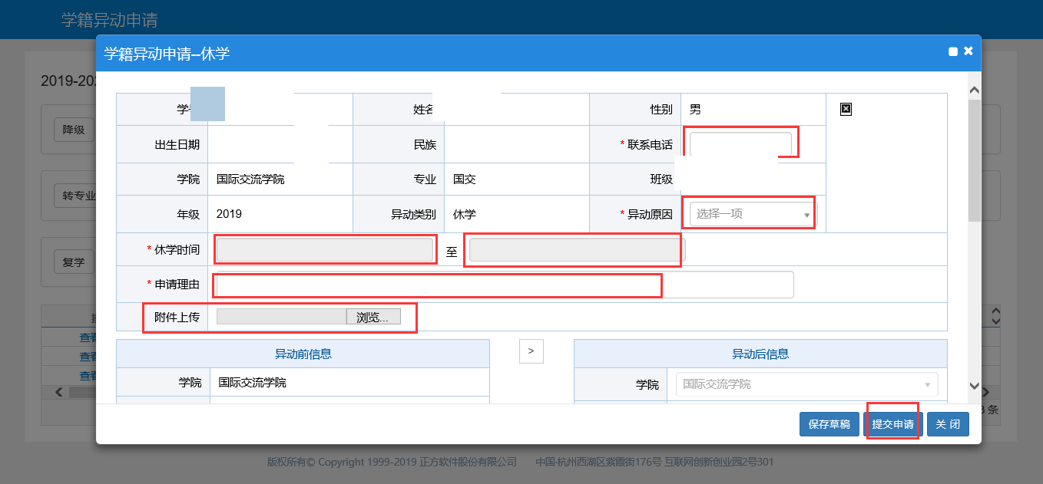
学生提交申请后，教学秘书登录进行审核。
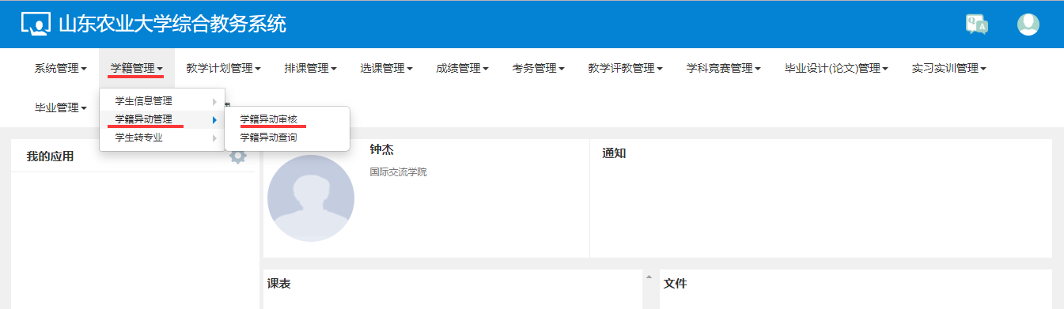
选中记录，点击审核。
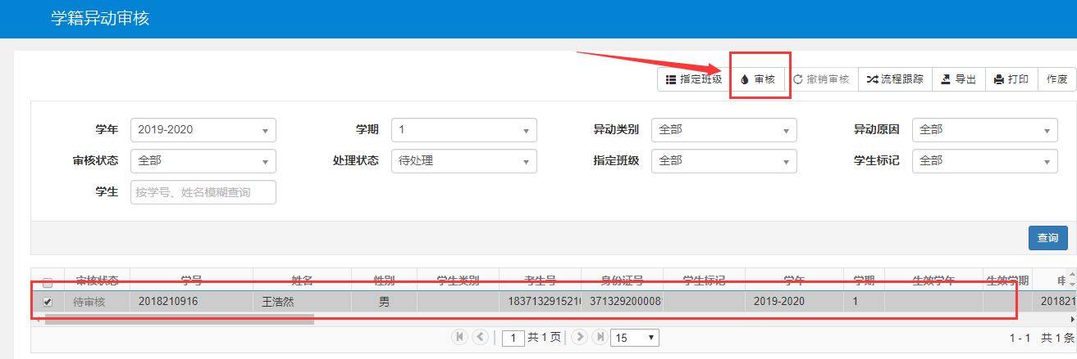
可设置通过、不通过、回退，然后点击确定即可。点击右侧审核历史可查看审批记录。
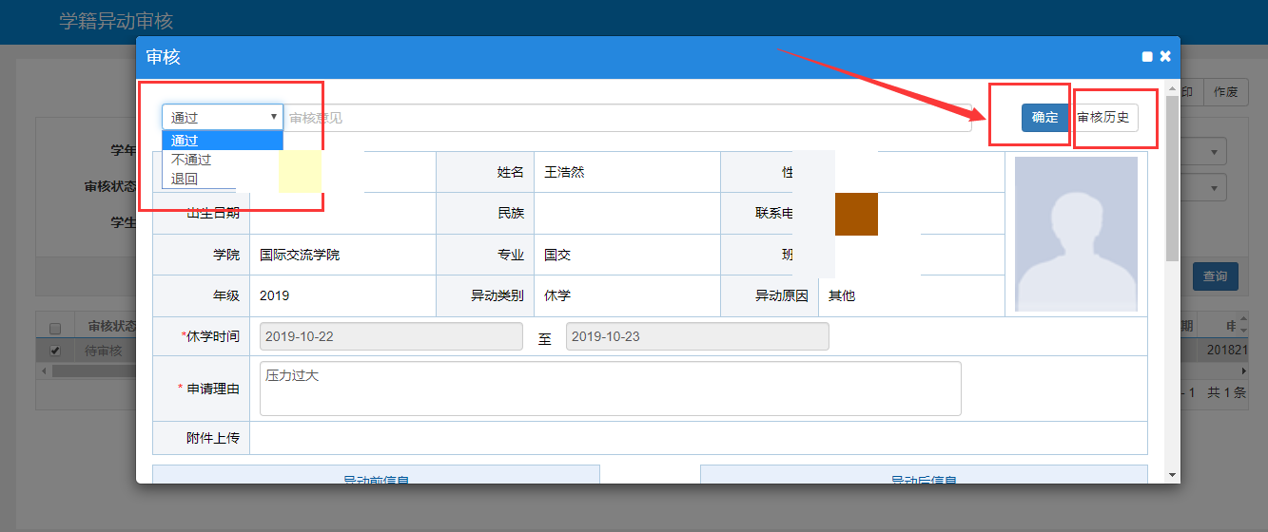
教学秘书审核通过后
排选课老师进行登录账号进行审核，审核通过后
教务处进行审核，审核通过后流程结束。
操作菜单路径和操作内容同上。

